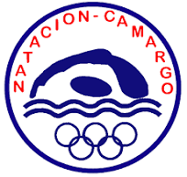

CLUB NATACIÓN CAMARGO
Piscina Municipal Parque de Cros
C/Julio de Pablo, s/n
39600 Maliaño (Cantabria)
Tfno.: 942254848
Correo: cncamargo@cncamargo.com
www.cncamargo.com

Con este documento queremos comunicar que Debe escribir aquí el nombre del Club entero acepta la invitación al XXXIV TROFEO DE NATACIÓN AYUNTAMIENTO DE CAMARGO, que se celebrará los próximos días 24 y 25 de enero de 2026 en la Piscina Municipal “Parque de Cros” de Maliaño y que acudirá con aproximadamente Número benjamines y alevines; y con Número absolutos, júnior e infantiles.

Muchas gracias por la invitación. Un saludo.

En Escriba municipio, a 5xx5 de Diciembre . de 20255

